Comunicato stampa
29 maggio 2024
Aucotec in crescita: un altro anno record
- La società di software ha registrato un fatturato di circa 29 milioni nell'ultimo anno fiscale
- Focus sulle soluzioni per la decarbonizzazione e i sistemi energetici
- L'Asia rimane il primo mercato in crescita insieme all'Europa

La società di software Aucotec ha chiuso l'ultimo anno fiscale, terminato a fine marzo, con un altro record di vendite. L'azienda di Isernhagen, vicino ad Hannover, specializzata in software di engineering, ha registrato un fatturato di circa 29 milioni di euro, superiore di oltre il 13% a quello dell'anno precedente, che rappresentava il precedente record di fatturato. Gli ordinativi pervenuti sono aumentati di poco più del 9% e attualmente ammontano a circa 40 milioni di euro.

"I dati, anche se ancora provvisori, dimostrano che negli ultimi anni abbiamo lavorato bene e preso le decisioni giuste", afferma Uwe Vogt, membro del CdA di Aucotec. "I diversi settori hanno presentato e presentano tuttora molte sfide, ma al centro della nostra attività c'è soprattutto la ricerca di soluzioni per un'industria collegata in rete e a impatto climatico zero. Con la nostra piattaforma software Engineering Base stiamo dando un contributo decisivo in tal senso".

Trasformazione digitale e sostenibilità
Si tratta di segnali positivi per Aucotec in vista del prossimo anno, che sarà molto speciale: nel 2025 Aucotec compirà infatti 40 anni, un anniversario non indifferente per un'azienda di software: "In questi 40 anni, con i nostri prodotti e le nostre soluzioni abbiamo favorito l'innovazione in moltissimi settori", sottolinea Vogt. "Engineering Base, ad esempio, è presente sul mercato da anni, ma la piattaforma viene costantemente ampliata per soddisfare nuove esigenze e fornire nuove soluzioni ai nostri clienti".

Tecnologia e sostenibilità vanno di pari passo
Particolarmente degni di nota sono le collaborazioni di Engineering Base con clienti internazionali all'avanguardia nel campo della decarbonizzazione e dello sviluppo delle reti energetiche. Le parole d'ordine sono "idrogeno verde" e "transizione energetica". Infine, un ruolo fondamentale nel portafoglio di Aucotec è svolto anche dai produttori del settore automobilistico e ferroviario.

Attualmente Aucotec impiega oltre 260 persone in tutto il mondo presso dodici filiali in Europa, Nord America e Asia. Come negli anni precedenti, quest'ultimo rimane un importante mercato di riferimento: "Continuiamo a vedere un enorme potenziale per le nostre soluzioni in molti settori: lo dimostrano i ricavi e l'impatto su queste regioni", afferma Vogt.

Immagini e materiale fotografico*:

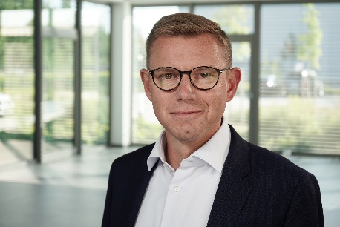
Uwe Vogt, membro del CdA di Aucotec: "I dati, anche se ancora provvisori, dimostrano che negli ultimi anni abbiamo lavorato bene e preso le decisioni giuste." (Foto: AUCOTEC AG)
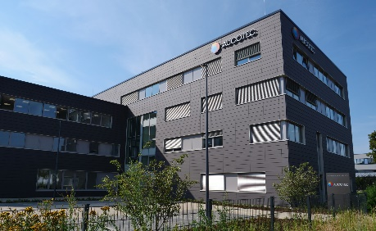
Continua la crescita: la sede centrale di Aucotec a Isernhagen, vicino ad Hannover. (Foto: AUCOTEC AG)

*Queste immagini sono protette da copyright. Possono essere utilizzate gratuitamente per scopi editoriali legati ad Aucotec.

___________________________________________________________________________
Con più di 35 anni di esperienza, Aucotec AG sviluppa software di engineering per l'intero ciclo di vita di macchine, impianti e sistemi mobili. Le soluzioni vanno dallo schema di processo, al controllo e all'ingegneria elettrotecnica nei grandi impianti e fino alle reti di bordo modulari nell'industria automobilistica. Il software Aucotec è usato in tutto il mondo. Oltre alla sede centrale ad Hannover, il Gruppo Aucotec ha altre sei sedi in Germania e filiali in Cina, India, Corea del Sud, Paesi Bassi, Francia, Italia, Austria, Polonia, Svezia, Norvegia e Stati Uniti. Inoltre, una rete globale di partner garantisce un'assistenza in loco in tutto il mondo.

In caso di ristampa chiediamo una copia del materiale. Grazie!
AUCOTEC AG, Hannoversche Straße 105, 30916 Isernhagen, www.aucotec.com
Public Relations, Arne Peters (arne.peters@aucotec.com, +49(0)511-6103192)

